Конспект по биологии 7 класса для детей с ОВЗ
по теме: "Строение растения"

Цель урока:
- создание условий для обобщения и закрепления знаний о значении растений в жизни человека, о строении растения и функциях его органов;
- формирование навыков на применение ранее изученного материала.
Задачи урока:
- обобщить и закрепить знания о значении растений, об органах растения и их функциях, о строении цветка и генеративных функциях органов.
- формировать навыки обобщения взаимосвязи строения растения и функциях отдельных органов, строения цветка и функциях органов цветка.
- продолжить формирование навыков применения полученных знаний в своей жизни.
- совершенствовать практические навыки учащихся, умения анализировать результаты своей практической деятельности, делать выводы и обобщения, проводить рассуждения;
- способствовать развитию творческой, мыслительной активности учащихся; логического мышления, умению применять знания в нестандартных ситуациях

- Вводная часть:
Здравствуйте, дорогие дети! Что было бы на Земле, если бы не было растений?
Так уж складывается жизнь современного человека, что большинству из нас не часто удаётся бывать на природе. Мы мало знаем о ней, и не каждый способен выжить, окажись он вдруг вдали от цивилизации. Но тем, кто знаком с растениями, с их удивительными свойствами, не страшно заблудиться в лесу или остаться один на один с природой.
С древности, питаясь плодами земли, люди узнавали свойства растений. Они давали человеку пищу, одежду, материалы для построек, топливо, посуду, мебель, лекарства, красители и массу других полезных вещей. Наблюдательные пахари, охотники, пастухи и рыболовы при помощи растений предугадывали погоду и виды на урожай, искали воду для питья, залечивали раны, боролись с вредными насекомыми. Современный человек должен владеть хотя бы минимумом этих знаний.

2. Подведение к теме урока.
Есть ли у вас любимые растения? Расскажите о них (рассказ детей).
Затем учитель раздает гербарии на пару учеников и просит их описать по частям растения, что они видят на примере гербарного растения?
На доску прикреплены отдельные части растения - корень, стебель, лист и цветок (учебник стр. 15, рис.8)
Учитель рассказывает сказку о том, как поспорили как-то корень, стебель, лист, цветок «Кто из них важнее?»
Выбираются несколько учеников, которые выбирают себе определенные органы и рассказывают по очереди о функциях этих органов.
Работа по парам: на каждой парте карточка с кроссвордом. После выполнения производится самопроверка. На компьютере открываются правильные ответы. (Слайд 1)
Кроссворд "Органы растений"
Вписать названия различных органов растений.

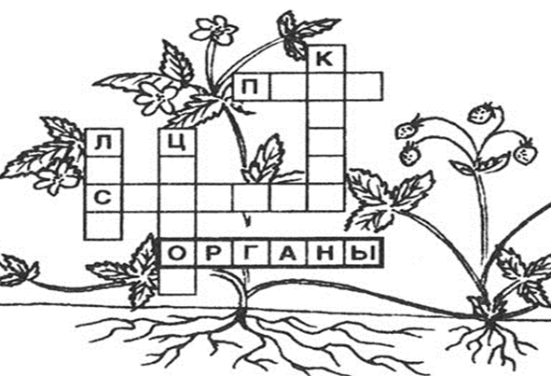
Разгадав кроссворд, мы закрепили строение цветкового растения. Каждый орган имеет свое значение для растения. (Повторить кратко значение ранее изученных органов растения: цветка, плодов и семян, корня)

Физкультминутка 3 мин.
3.Зачем человеку цветы? (ответы детей)
Самыми красивыми растениями на земле являются цветковые растения, у которых периодически зацветают цветы. И сегодня мы вспомнили «Из каких частей состоит цветок и какова функция каждого органа цветка?»

Цветы, как люди, на добро щедры,
И, щедро нежность людям отдавая
Они цветут, сердца отогревая
Как маленькие теплые костры.
3.1. Цветы используются в парфюмерии. Розовое масло получают из лепестков махровых форм розы дамасской, розы столистной.
Эфирное масло лаванды также используют в парфюмерии. Его получают из всех частей лаванды (но особенно много его в цветках).
3.2. В медицине употребляют цветки ромашки аптечной, цветы липы, цветы календулы, а бутоны софоры японской являются источником получения витамина Р.
Эфирное масло лаванды используют для лечения ожогов.
Цветы - пищевые красители, это календула, шафран посевной, сафлора красильная.
3.3Зеленные бутоны каперсов колючих маринуют в качестве острой приправы. Ценную пряность представляют бутоны сизигиума ароматного (гвоздика).
- 4.В тропиках многие крупные цветки используются как овощ (бутоны цветков бананов).
3.5.Нектар цветков служит источником получения разных сортов меда.
3.6.В тропиках многие крупные цветки используются как овощ (бутоны цветков бананов).
Давай пройдемся медленно по лугу,
И «Здравствуй!» скажем каждому цветку.
Я должен над цветами наклониться
Не для того, чтоб рвать или срезать,
А чтоб увидеть добрые их лица
И доброе лицо им показать.
Двум ученикам предлагается собрать цветок из отдельных составляющих и рассказать о функциях каждого органа цветка (учебник стр.17, рис. 10).

4.Ученикам предлагается написать мини тест о строении цветка(раздать детям на листочках).
1. Организм растения состоит из органов ...
- Корня, стебля, листа, цветка и плода
- цветка и стебля
- корня и побега
2. Цветок - это ...
- видоизмененный побег
- яркий венчик
- околоцветник
3. Назовите главные части цветка?
- лепестки и чашечки
- пестик и тычинки
- цветоножка и цветоложе
- Плод образуется из ...
- тычинки
- пестика
- завязи пестика
- Венчик - это ...
- совокупность тычинок
- совокупность лепестков
- совокупность чашелистиков
- Пыльца образуется в ...
- пыльниках
- завязи
- тычиночных нитях

3. Рефлексия
Что интересного вы узнали на этом уроке?
Что понравилось вам на уроке?
Что полезного вы взяли для себя на этом уроке?

